La torcia ad alta performance MIG–MAG per l'industria del futuro
Saldature d'eccellenza grazie alle nuove torce LMS di Lorch
In futuro, una torcia dalle forme ergonomiche all'avanguardia e dotata di numerose innovazioni tecniche consentirà agli operatori di eseguire saldature d'eccellenza. Le nuove torce di Lorch sono state sviluppate senza scendere a compromessi per aumentare la produttività e risparmiare risorse.
"Progettazione per il futuro della saldatura": è questa la massima con cui Lorch Schweißtechnik presenta la nuova famiglia di torce LMS per la saldatura MIG-MAG in occasione dell'edizione 2022 di Euroblech. Per consentire agli operatori di saldare in modo più semplice e senza affaticarsi, questa torcia è il frutto di uno sviluppo completamente nuovo in termini di ergonomia in modo da adattarsi alla perfezione alla mano del saldatore. È bilanciata in modo ottimale, dotata di un'impugnatura sottile ed ergonomica e di una presa perfetta grazie alle tipiche impugnature di Lorch e alle aree morbide bicomponente nel rivestimento dell'impugnatura stessa. Il suo design si presenta particolarmente liscio e si rivela una caratteristica importante, ad esempio, per i movimenti pendolari con la torcia contribuendo a garantire anche la massima ergonomia, proprio allo stesso modo del giunto sferico multiplo. In questo modo, si assicura un'efficace protezione da pieghe offrendo tuttavia la completa mobilità del cavo della torcia in tutte le direzioni. Grazie a queste proprietà garantisce una manipolazione con sollecitazioni ridottissime per i saldatori, sia nelle posizioni normali che in quelle forzate.
LMS deve il suo soprannome di "torcia ad alta performance" a una serie di innovazioni. Ad esempio, la speciale guida del gas inerte (in attesa di brevetto) consente un ulteriore raffreddamento dell'ugello portacorrente ed un flusso del gas ottimale nell'area d'uscita. La realizzazione costante delle connessioni rame su rame e il raffreddamento ad elevata efficienza, determinano una resistenza elettrica del cavo significativamente ridotta nella torcia e una minore usura dovuta alle sollecitazioni termiche. Il design coordinato tra l'ugello portacorrente e il profilo interno dell'ugello gas produce un flusso laminare e garantisce una perfetta copertura del gas, che si rivela vantaggiosa soprattutto per la saldatura dell'alluminio. Gli ugelli portacorrente ritratti sul mandrino contrastano la formazione di microarchil elettrici all'interno dell’ugello portacorrente. Inoltre, la struttura speciale degli ugelli portacorrente assicura un effetto raddrizzatore del filo e un passaggio ottimale della corrente verso il filo stesso.
Grazie alle numerose innovazioni si ottiene un arco elettrico estremamente stabile e silenzioso durante la saldatura e un apporto del materiale sensibilmente migliorato. Con questa soluzione si riducono le interruzioni indesiderate della saldatura aumentando in modo significativo la produttività degli operatori. La perfetta copertura del gas e il passaggio della corrente ottimale determinano considerevoli vantaggi, proprio nel campo della saldatura di acciaio inox e alluminio: le opacizzazioni dell'acciaio inox si riducono al minimo e si contengono i fumi con l'alluminio. In generale, i cordoni di saldatura significativamente più puliti richiedono meno rifiniture portando ad una riduzione dei costi di produzione. Altri due aspetti vanno a completare a livello tecnico questa gamma di torce LMS: da un lato la loro progettazione consente di eseguire facili interventi di riparazione e dall'altro lato l'alimentazione separata del gas inerte attraverso la torcia è caratterizzata da bassi consumi. Tutte queste proprietà contribuiscono ad una maggiore sostenibilità della saldatura insieme ad un minor consumo dei componenti soggetti ad usura.
In occasione di Euroblech, Lorch presenta le nuove torce in due versioni: la variante standard e la versione Powermaster con display e pulsanti per la gestione a distanza dell'impianto di saldatura Lorch direttamente dall’impugnatura della torcia. Le torce LMS sono progettate in modo ottimale per la saldatura pulsata, ed in particolare per le serie Lorch S e MicorMIG Pulse, e sono dotate dell’attacco centralizzato europeo. In questo modo, è anche possibile eseguire alla perfezione i processi Lorch da tutti gli impianti MIG-MAG Lorch presenti. Entrambe le varianti sono disponibili con le consuete lunghezze dei cavi di tre, quattro e cinque metri e con raffreddamento a gas e ad acqua per diversi amperaggi compresi tra 250 e 500 ampere.
Andreas Rimböck, Product Manager per le torce presso Lorch, ha dichiarato: "Le nostre torce MIG-MAG sono progettate a livello interno e sono un componente nuovo ed importante della gamma di Lorch. Grazie alla loro raffinata ergonomia, si adattano alla perfezione alle mani e rendono la saldatura molto più rilassata. In perfetta sinergia con la saldatrice di Lorch, i numerosi affinamenti tecnici assicurano sia le massime prestazioni in saldatura che un'usura ridotta permettendo un risparmio in termini di risorse importanti. In questo modo, le nuove torce LMS di nostra produzione non soddisfano solo gli operatori, ma anche i responsabili della produzione nel settore industriale."

Lorch Schweißtechnik GmbH è un produttore leader di impianti di saldatura ad arco elettrico per le applicazioni industriali, il complesso settore metalmeccanico e l'utilizzo nell'automazione con robot e sistemi robotizzati collaborativi. Gli impianti di qualità Lorch sono prodotti da oltre 65 anni in Germania presso uno degli stabilimenti più moderni al mondo ed esportati in oltre 60 paesi. La tecnologia della saldatura di Lorch combina grandi vantaggi pratici, la massima semplicità gestionale ed un'elevata economicità definendo nuovi standard tecnologici per il mercato.

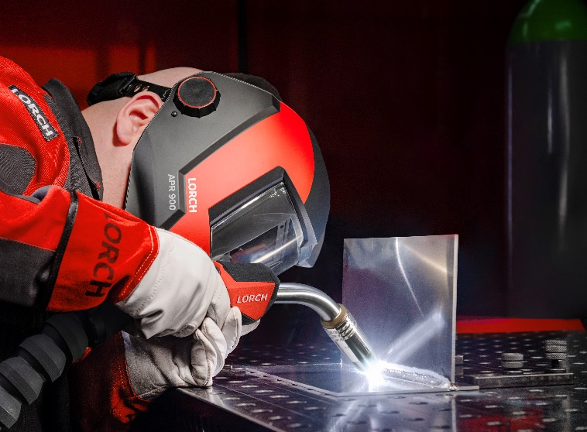
Fig. 1 - Le nuove torce ad alta perfomance MIG-MAG di Lorch si adattano perfettamente alle mani e offrono un'ottimizzazione senza scendere a compromessi per aumentare la produttività e risparmiare risorse.

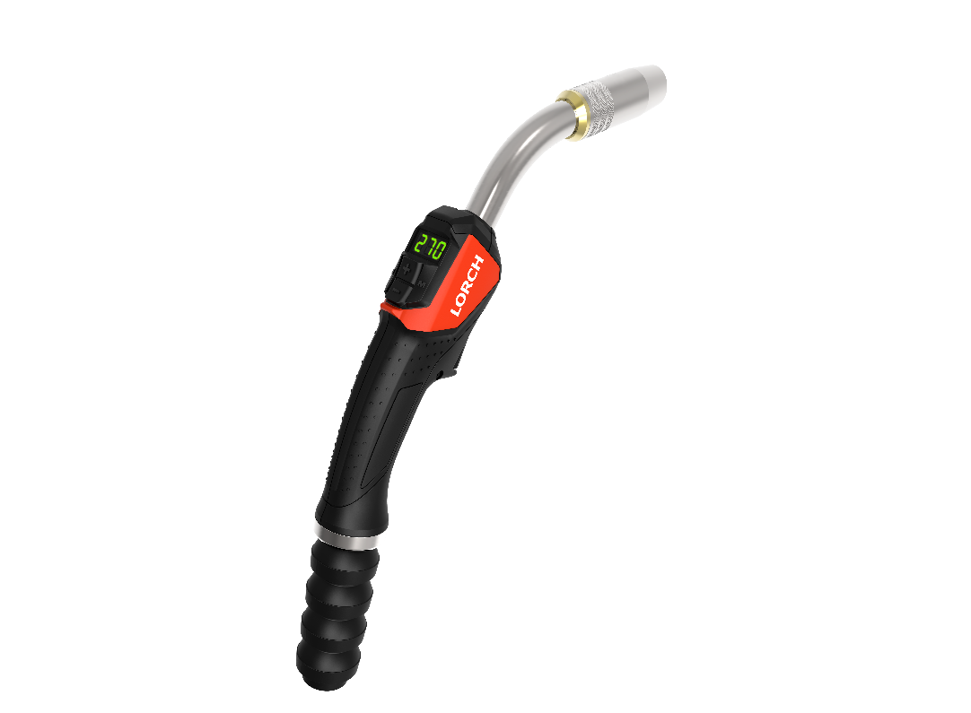
Fig. 2 - La nuova gamma di torce LMS di Lorch consente di realizzare saldature d'eccellenza grazie al flusso di gas ottimale, all'arco elettrico estremamente stabile e silenzioso e la forma ergonomica all'avanguardia.

Contatto stampa
Lorch Schweißtechnik GmbH
Lisa Michler
Im Anwänder 24-26
71549 Auenwald
Germany / Germania
presse@lorch.eu
Tel. +49 7191 503-0
La ristampa è consentita senza vincoli. È richiesta una copia giustificativa.

